**ИНФОРМАЦИОННАЯ ГАЗЕТА**

***ПОСЕВНИНСКИЙ ВЕСТНИК***

***№8(372)***Печатное издание органов местного самоуправления Администрации ***Выходит***

28 марта рабочего поселка Посевная Черепановского района Новосибирской области ***с 2008года***

2022 года

**ПРОТОКОЛ**

**публичных слушаний по обсуждению проекта о внесении изменений и дополнений в Устав**

**рабочего поселка Посевная Черепановского района Новосибирской области**

Публичные слушания назначены – Решением 22-й сессии Совета депутатов рабочего поселка Посевная от 10.03.2022 года № 1

Дата проведения публичных слушаний: 28.03.2022 года.

Время проведения: с 14:00 часов до 14:39 часов.

Место проведения: МКУ Посевнинский ГДК

Председатель публичных слушаний Ростовцев А.В.

Секретарь публичных слушаний Белкин А.А.

Присутствовали 22 человек, в том числе:

жители р.п.Посевная в количестве 12 человек,

Депутаты Совета-10 человек.

**ПОВЕСТКА ДНЯ:**

1.Рассмотрение проекта о внесении изменений и дополнений в Устав рабочего поселка Посевная

**СЛУШАЛИ:** Муранова В.Н., председателя Совета депутатов рабочего поселка Посевнаяо проектевнесения изменений и дополнений в Устав рабочего поселка Посевная Черепановского района Новосибирской области

**ВЫСТУПИЛИ:**

Баруткина Л.М., депутат многомандатного избирательного округа №7 с предложением дополнить проект муниципального правового акта о внесении изменений в Устав рабочего поселка Посевная следующими изменениями:

ИЗМЕНЕНИЯ И ДОПОЛНЕНИЯ В УСТАВ

рабочего поселка Посевная Черепановского муниципального района

Новосибирской области

1. Статья 3. Муниципальные правовые акты

1.1. Абзац 1 части 3 статьи 3 изложить в следующей редакции:

«Муниципальные нормативные правовые акты, затрагивающие права, свободы и обязанности человека и гражданина, устанавливающие правовой статус организаций, учредителем которых выступает муниципальное образование, а также соглашения, заключаемые между органами местного самоуправления, вступают в силу после их официального опубликования в газете «Посевнинский вестник».».

2. Статья 5. Вопросы местного значения рабочего поселка Посевная:

2.1. дополнить пунктом 21.1 следующего содержания:

«21.1) принятие решений о создании, об упразднении лесничеств, создаваемых в их составе участковых лесничеств, расположенных на землях населенных пунктов поселения, установлении и изменении их границ, а также осуществление разработки и утверждения лесохозяйственных регламентов лесничеств, расположенных на землях населенных пунктов поселения;»;

2.2. дополнить пунктом 21.2 следующего содержания:

«21.2) осуществление мероприятий по лесоустройству в отношении лесов, расположенных на землях населенных пунктов поселения;»;

2.3. пункт 35 изложить в следующей редакции:

«35) обеспечение выполнения работ, необходимых для создания искусственных земельных участков для нужд поселения в соответствии с федеральным законом;»;

2.4. Пункт 38 изложить в следующей редакции:

«38) участие в соответствии с федеральным законом в выполнении комплексных кадастровых работ;»;

2.5. дополнить пунктом 39 следующего содержания:

«39) принятие решений и проведение на территории поселения мероприятий по выявлению правообладателей ранее учтенных объектов недвижимости, направление сведений о правообладателях данных объектов недвижимости для внесения в Единый государственный реестр недвижимости.».

3. Статья 32. Полномочия администрации

3.1 дополнить пунктом 20.1 следующего содержания:

«20.1) принятие решений о создании, об упразднении лесничеств, создаваемых в их составе участковых лесничеств, расположенных на землях населенных пунктов поселения, установлении и изменении их границ, а также осуществление разработки и утверждения лесохозяйственных регламентов лесничеств, расположенных на землях населенных пунктов поселения;»;

3.2 дополнить пунктом 20.2 следующего содержания:

«20.2) осуществление мероприятий по лесоустройству в отношении лесов, расположенных на землях населенных пунктов поселения;»;

3.3. пункт 45 - исключить;

3.4 пункт 46 - исключить;

3.5 пункт 50 изложить в следующей редакции:

«50) обеспечение выполнения работ, необходимых для создания искусственных земельных участков для нужд поселения в соответствии с федеральным законом;»;

3.6. Пункт 63 изложить в следующей редакции:

"63) участие в соответствии с федеральным законом в выполнении комплексных кадастровых работ;";

3.7. дополнить пунктом 63.7 следующего содержания:

«63.7) принятие решений и проведение на территории поселения мероприятий по выявлению правообладателей ранее учтенных объектов недвижимости, направление сведений о правообладателях данных объектов недвижимости для внесения в Единый государственный реестр недвижимости.».

4. Статья 44. Внесение изменений и дополнений в Устав

4.1. из части 3.1 исключить слова «(схода граждан)»;

4.2. из части 4 исключить слово «(обнародованию)»;

4.3. в части 5 слова «, сроков государственной регистрации и официального опубликования (обнародования) такого муниципального правового акта и, как правило, не должен превышать шесть месяцев.» заменить на слова:

«, сроков государственной регистрации и официального опубликования такого муниципального правового акта и, как правило, не должен превышать шесть месяцев.».

**ГОЛОСОВАЛИ:**

«За»-22 человек

«Против»- 0

«Воздержались»- 0

**РЕШИЛИ:** Рекомендовать Совету депутатов рабочего поселка Посевная Черепановского района Новосибирской области принять изменения и дополнения в Устав рабочего поселка Посевная Черепановского района Новосибирской области.

Председательствующий А.В.Ростовцев

Секретарь А.А. Белкин

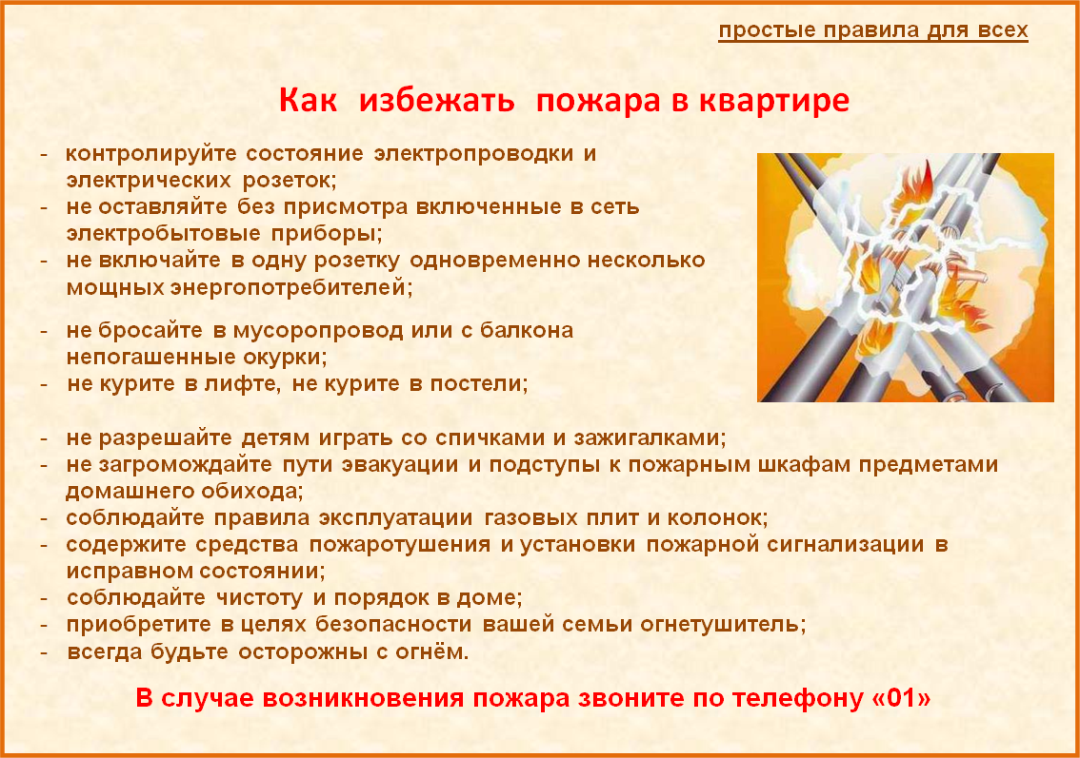

Администрация рабочего поселка Посевная Черепановского района Новосибирской области

Совет депутатов рабочего поселка Посевная Черепановского района Новосибирской области

_____________________________

РЕДАКЦИОННЫЙ СОВЕТ

Колесников С.А.-председатель редакционного совета.

Белкин А.А.-член редакционного совета

Ерохина Ю.С.-член редакциоонного совета

Нельзина С.А..-член редакционного совета

----------------------------------------------------------

АДРЕС АДМИНИСТРАЦИИ:

633511

Новосибирская область

Черепановский район

Р.п.Посевная

Ул.Островского , 58

--------------------------------------------

ТИРАЖ 50